ESCOLA N.º 3 DE PENICHE

Ficha de Língua Portuguesa

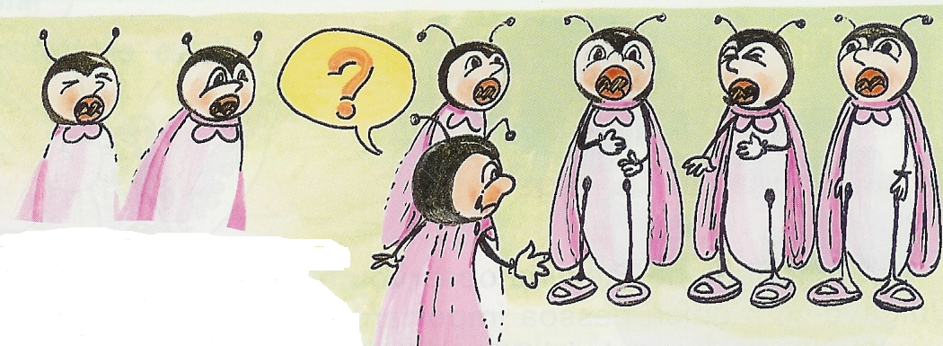

A cigarra que não sabia cantar
Era uma vez uma cigarra que não sabia cantar. Os pais fizeram tudo por ela, mas nada! Da garganta da cigarra só saía: grrr,grrr...
Muito triste, a cigarra passou a andar sempre sozinha. Ouvia, de longe, as suas amigas a cantar e chorava, chorava...
Até que um dia uma formiguinha, reparando na tristeza da cigarra, lhe disse:
- Não estejas triste. Se não sabes cantar podes ser útil noutras coisas!
- Em quê? – perguntou a cigarra.
- Podes, por exemplo, dirigir um coro de cigarras...
E assim veio a acontecer. Agora, graças ao trabalho da cigarra que não sabia cantar, as cigarras cantadeiras estão muito mais afinadinhas!

- Quem é a personagem principal do texto?
______________________________________________________________________
______________________________________________________________________
- A cigarra sentia-se ____________________, porque _____________________ ______________________________________________________________________
- Quem a ajudou?
______________________________________________________________________
______________________________________________________________________
- Como é que a formiga ajudou a cigarra?
______________________________________________________________________
______________________________________________________________________
- Assinala a resposta correcta
A cigarra estava triste e...
□ fechou-se no quarto.
□ não ia à escola.
□ passou a andar sozinha.
□ cantava baixinho.
A cigarra não tinha pensado que...
□ a formiga era amiga.
□ não podia andar sozinha.
□ não sabia cantar.
□ podia ser útil noutras coisas.

- E tu? Há alguma coisa que não saibas fazer e que te deixe triste?
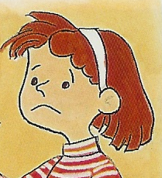
______________________________________________________________________
______________________________________________________________

- Mas há muitas coisas que já sabes fazer e que te deixam ...
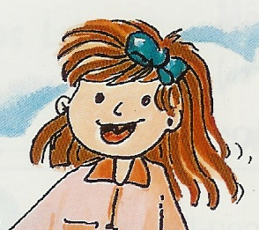
contente
e
orgulhosa!
Conta-as.

__________________________________________________________________________________________________________________________________________________________________________________________________________________________________________________________________________________________________________________________________________________________________________________________________________________________________________________________________________________________________________________________________________________________________________________________________________________________________________________________________________________________________________________________________________________________________________________________________

